**Федеральное государственное автономное образовательное учреждение высшего образования «Национальный исследовательский университет ИТМО»**

**Факультет программной инженерии и компьютерной техники**

**Лабораторная работа №2**

**Вариант 21**

Выполнили:

Брагин Роман Андреевич

Бондарь Богдан Антонович

Мурзина Алла Эдвардовна

Проверил:

Каргин Артем Андреевич

г. Санкт-Петербург

2025

**Оглавление**

Цель работы: 3

Задание: 3

Ход решения: 3

1. Исходные данные: 3

2. Определение параметров распределения: 3

3. Построение теоретической плотности распределения: 3

4. Сравнение с экспериментальными данными: 3

5. Анализ невязок: 4

6. Полученные значения 4

7. Полученные 5

Вывод: 6

# 

# **Цель работы:**

Отработать навыки анализа данных, включая статистическую обработку выборки, вычисление параметров распределения и исследование невязок.

# **Задание:**

Необходимо определить ключевые характеристики распределения, такие как статистический вес первой компоненты, а также средние значения и стандартные отклонения обеих компонент. Затем построим график теоретической плотности, сравним его с выборочной гистограммой и проанализируем невязки, вычислив их сумму квадратов.

# **Ход решения:**

## 1. Исходные данные:

* Интервальные статические ряды для выборки объёмом 1000

## 2. Определение параметров распределения:

* Найдём статистический вес первой компоненты смеси двух нормальных распределений.
* Вычислим вес второй компоненты, используя условие нормировки.
* Рассчитаем средние значения и стандартные отклонения каждой компоненты.

## 3. Построение теоретической плотности распределения:

* По рассчитанным параметрам построим график теоретической плотности вероятности.

## 4. Сравнение с экспериментальными данными:

* Визуализируем теоретическую и выборочную плотности, сравнив их на графике.

## 5. Анализ невязок:

* Рассчитаем невязки как разницу между экспериментальными и теоретическими значениями плотности.
* Вычислим сумму квадратов невязок для оценки качества модели.

## 6. Полученные значения

1. Для первой компоненты:

Статистический вес: 0.818

Среднее значение: 91.69

Стандартное отклонение: 44.68

1. Для второй компоненты:

Статистический вес: 0,181

Среднее значение: 135.98

Стандартное отклонение: 23.30

## 7. Полученные графики

*Теоретическая плотность распределения*

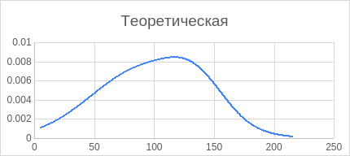

*Выборочная плотность распределения*

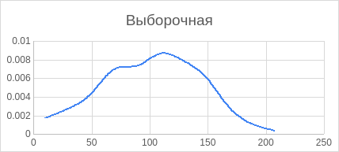

*Гистограмма сравнения теоретической и выборочной плотностей*

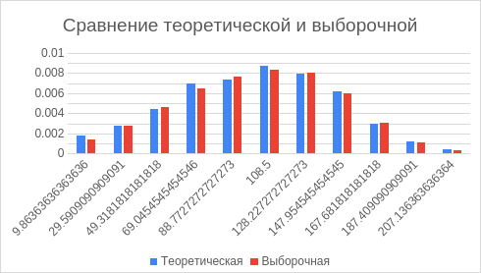

# **Вывод:**

Рассматриваемое распределение является комбинацией двух нормальных распределений, отличающихся средними значениями и стандартными отклонениями. При этом первая компонента оказывает несколько большее влияние по сравнению со второй.

Сопоставление теоретической и выборочной плотностей показывает их близость, что свидетельствует о хорошем соответствии построенной модели реальным данным.